黎智英不“奋战到最后一天”了？

健良 [有理儿有面](javascript:void(0);)

**有理儿有面**

微信号 youli-youmian

功能介绍 你说是不是

2020-07-14[原文](https://mp.weixin.qq.com/s?__biz=Mzg3MjEyMTYyNg==&mid=2247507152&idx=2&sn=356037fbed2cc555060bd8dbf82f9d12&chksm=cef688a5f98101b3fea25166a05a381d4bc8189e509fde4b700caf0db96843e3af4681cafb1a&scene=27#wechat_redirect&cpage=68) 发表于

收录于合集



本文作者：香港媒体人 健良



**全文共938字，1张图，预计阅读时间为2分钟。**



▼

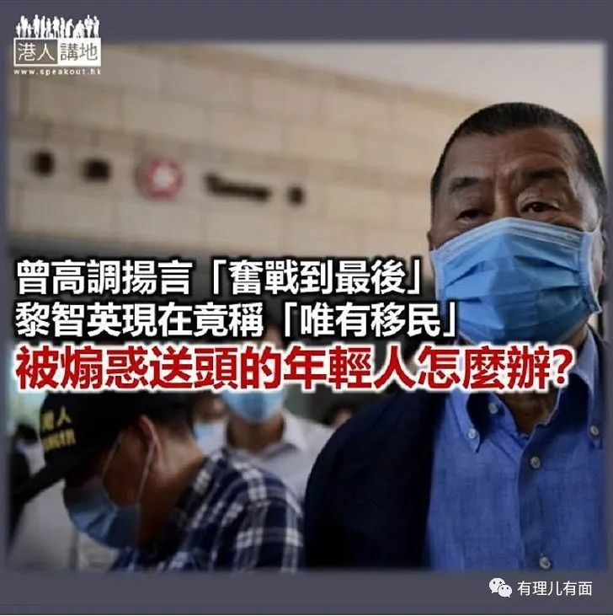

“港区国安法”尚未正式实施之前，反中乱港的《壹传媒》老板黎智英就已经三番五次向法庭申请更改保释条件、用身体告诉大家，自己“想走”结果不得逞，黎智英近来又不断用言论告诉大家，就算自己走不了，自己的家人也极可能要走…到今天，笔者看到黎智英在生果报又发表文章，称“移民是我们唯一的命运”云云。奇怪了，明明6月底对着外媒专访，还信誓旦旦称“不担心也不离开香港”，明明说好的“战斗到最后一刻”，怎么才短短半个月，黎智英就这么快到“最后一刻”、又想走人了？

**经不起推敲的凭空想象**

黎智英今天这篇题为《从荒芜到繁荣 再堕封建悬崖》的文章，大抵就是用他的“恋殖情结”告诉大家，一条“港区国安法”把香港变成“堕落、封建、野蛮”的社会，究竟如何“封建、野蛮”呢？按照黎智英的形容，例如“警察不用证据，只要全凭想象便可以拉人封艇”，以后讲电话、在社交媒体与朋友沟通都要“战战兢兢”；“难保以后不会有电子监控和关住百万人的集中营”、生意人只能靠“贿赂有权官员”才能获得保护等等。总之黎智英的结论，就是移民似乎是香港人“无法逃避的宿命”。其实看罢此文，笔者倒觉得更象是黎智英又在为自己“必须逃避”杜撰借口、大肆抹黑！

对于黎智英发挥到极致的想象力，究竟是否值得听信，笔者今次就不如留给大家自行判断；倘若真有人半信半疑，且不妨推敲两个简单问题：如果警察真的凭想象就可以拉人封艇、无用证据，那么黎智英这阵子不断抹黑国安法、攻讦中央，还能安无事？如果靠贿赂可以“解决问题”，黎智英何愁无法离境？至于所谓“移民、宿命”问题，在笔者眼中就更像个笑话，那头“豪言壮语”言犹在耳，诸如“为美国而战”、“会奋战至最后一天”、“如果牺牲将是荣誉”等等，这头就说来说去一大堆，原来就是为自己必须要走找借口？

**炮灰“送头” 煽暴者移民？**

日后的事情，笔者不敢妄断，只是不禁在想，说不定哪一天黎智英或者其家人，可能真的就一走了之，但其他已经被捕甚至已经入狱的“抗争者”又如何？这些人中，恐怕不少都是因为听信了黎智英的煽惑、《生果报》的美化暴力，才走上街头当“冲冲子”（炮灰），结果呢？冲冲子（炮灰）“送头”，煽暴者却不断宣扬要移民，会不会太讽刺呢？笔者真心好奇，那些昔日“追随”黎智英、信奉《生果报》而去送头的人，如今眼见人家说想走了，究竟内心是何感想？

**文章转自：港人讲地**





**关注公众号：**

**有理儿有面**

**理   性｜   揭   秘｜   探   讨**







### 精选留言

用户设置不下载评论